Informacja prasowa, 16 maja 2023
Złota piętnastka w przemyśle – poznaj najlepsze produkty 2023!
Znamy już laureatów jednej z najbardziej prestiżowych i rozpoznawalnych nagród targowych w naszym kraju - Złotego Medalu Grupy MTP. W konkursie doceniana jest innowacyjność, pomysłowość i nowoczesność. Kapituła postanowiła przyznać aż trzynaście Złotych Medali produktom zgłoszonym przez wystawców targów ITM INDUSTRY EUROPE 2023. Dodatkowo te dwie prestiżowe nagrody trafią do rąk firm prezentujących swoją ofertę na targach Modernlog. Co to oznacza? Zwiedzający blok targów przemysłowych w Poznaniu od 30 maja do 2 czerwca będą mogli na żywo ocenić aż piętnaście "złotych" produktów, które będą wyznaczać trendy w przemyśle w 2023 r. Publikujemy wyniki.
Złoty Medal Grupy MTP przyznawany jest produktom, usługom i rozwiązaniom, które charakteryzują się najwyższą jakością zastosowanych materiałów, innowacyjnych rozwiązań czy także wytworzonych w oparciu o najwyższej klasy technologie dostępne na rynku. Wśród nagrodzonych w tym roku firm (zgłaszających i producentów innowacji) znalazły się: RANDS RYŻEWSCY, STAR MICRONICS AG, METALKAS, GG TECH POLSKA, AJAN POLSKA, AJAN ELEKTRONIC SERWIS SAN, TECHNIKA SPAWALNICZA, STIRWELD, UIBS TEAMWORK SKOWRON FIEGLER, AMADA, TRUMPF POLSKA, HAIMER GMBH, DMG MORI POLSKA, FAMOT PLESZEW, TRUMPF POLSKA.
Sąd konkursowy przyznający nagrody to znamienite grono ekspertów, w którym zasiadają:
1. prof. dr hab. inż. Jan Żurek – Przewodniczący – Politechnika Poznańska; Wydział Inżynierii Mechanicznej; Instytut Technologii Mechanicznej
2. prof. dr hab. inż. Dariusz Boroński – Politechnika Bydgoska im. Jana i Jędrzeja Śniadeckich; Wydział Inżynierii Mechanicznej; Katedra Podstaw Konstrukcji Maszyn i Inżynierii Biomedycznej
3. prof. dr hab. Zbigniew Gronostajski – Politechnika Wrocławska; Wydział Mechaniczny; Katedra Obróbki Plastycznej, Spawalnictwa i Metrologii
4. dr hab. inż. Mirosław Tadeusz Pajor, prof. nadzw. - Dziekan: Zachodniopomorski Uniwersytet Technologiczny w Szczecinie; Wydział Inżynierii Mechanicznej i Mechatroniki
5. dr inż. Zbigniew Siemiątkowski, prof. Uniwersytet Technologiczno-Humanistyczny im. Kazimierza Pułaskiego w Radomiu; Wydział Mechaniczny; Katedra Technologii Maszyn
6. prof. dr hab. Jerzy Józef Sobczak dr h.c. - Akademia Górniczo-Hutnicza im. Stanisława Staszica w Krakowie; Wydział Odlewnictwa; Katedra Tworzyw Formierskich, Technologii Formy i Odlewnictwa Metali Nieżelaznych
7. dr inż. Krzysztof Netter - Prezenter, Politechnika Poznańska; Wydział Inżynierii Mechanicznej; Instytut Technologii Mechanicznej
8. dr Andrzej Soldaty - Dyrektor Centrum Przemysłu 4.0 Politechniki Śląskiej
Jeszcze do 25 maja można oddać swój głos w Konkursie Złoty Medal Wybór Konsumentów.

ZŁOTE MEDALE MTP TARGÓW ITM INDUSTRY EUROPE

Automat tokarski wzdłużny CNC SD-26

RANDS Ryżewscy Spółka komandytowa - zgłaszający, STAR MICRONICS AG - producent
Star Micronics opracował nowy model automatu tokarskiego wzdłużnego SD-26 który jest w stanie obrabiać detale o średnicy do 26 mm. Model przeznaczony jest głównie do obróbki części o złożonych kształtach dla branży motoryzacyjnej, sprzętu hydraulicznego/pneumatycznego i medycznej. Automat tokarski SD-26 posiada imak narzędziowy typu portalowego z prowadnicami poprzecznymi, które równomiernie rozkładają obciążenie. Są rozmieszczone na imaku suportowym do obróbki od przodu/od tyłu wokół tulei prowadzącej, która jest punktem obróbki dla różnych narzędzi takich jak noże tokarskie i wiertła. Wyposażony w 4-gniazdowy zespół do frezowania czołowego ze sterowaną osią obrotową narzędzia (oś B), z możliwością równoczesnego sterowania w 5 osiach programowalnych. Górna sekcja ma jedną pozycję typu kasetowego z drugim mechanizmem osi B, który może zapewnić sterowanie obrotem dedykowanego zespołu narzędziowego. Można zamontować różne typy zespołów narzędziowych, w tym pierwszy na świecie podwójny zespół do nacinania gwintów głowicami wirowymi.
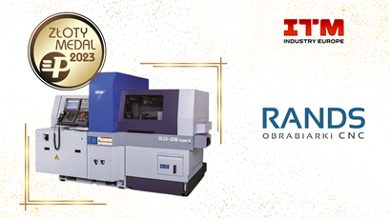

Drabina mechatroniczna

METALKAS SA - zgłaszający i producent
Innowacyjny w skali światowej produkt, który pozwoli użytkownikom jeszcze bezpieczniej prowadzić pracę na wysokościach. Drabina mechatroniczna Metalkas, dzięki wbudowanej poziomnicy określa dokładny poziom nachylenia drabiny, zarówno przy jej ustawianiu, jak i podczas pracy. Zapewnia to nie tylko bezpieczeństwo, ale także komfort i efektywność prowadzonych działań. Nagrodzony produkt to pionierska technologia na światowym rynku drabin aluminiowych.
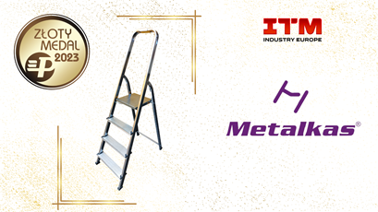

ENKi System

GG TECH POLSKA Sp. z o.o. Sp. K. - zgłaszający i producent
ENKi System zostało zaprojektowane w odpowiedzi na potrzeby klientów. Coraz większe wymagania jakościowe stawiane produktom wymuszają dokonywania coraz dokładniejszych i coraz liczniejszych kontroli z maksymalnym naciskiem na zautomatyzowanie tych czynności. Enki system wypełnia lukę pomiędzy manualnym pomiarem tzw. gauge’m a maszyną współrzędnościową CMM przy jednoczesnym podniesieniu dokładności i szybkości pomiaru w stosunku do pomiaru manualnego. Tak zrodziła się idea automatycznej kontroli w linii produkcyjnej nawet 100% produkowanych wyrobów tzw. In Line Measurement.
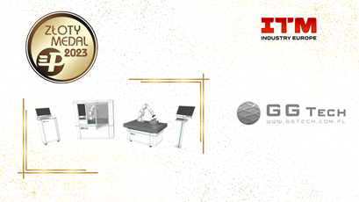

Głowica 3D 3 GEN

Ajan Polska - zgłaszający, Ajan Elektronic Serwis SAN - producent
Firma AJAN POLSKA obecna jest na polskim rynku od 2009 roku. Od tego czasu może się pochwalić blisko 600 wdrożonymi maszynami w technologii plazmowej i laserowej. Głównymi odbiorcami maszyn są największe spółki produkujące jak i przedsiębiorstwa jednoosobowe. Wszystkie maszyny są pod opieką autoryzowanego serwisu. Jedną z naszych opcji jest głowica 3D, która w 2023 doczekała się swojej następczyni w postaci Głowicy 3D 3Gen. Poprzednie 2 generacje zostały wdrożone w Polsce blisko 100 razy.
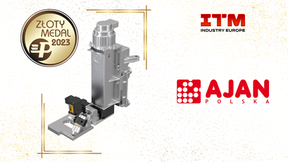

Głowica FSW

TECHNIKA SPAWALNICZA Sp. z o.o. - zgłaszający, Stirweld - producent
Głowica FSW firmy Stirweld to bezpośrednie zwiększenie potencjału technologicznego firm z branży lotniczej , kolejowej, obróbki metali jak też instytutów naukowych. Technologia FSW Stirweld pozwala ograniczyć koszty wdrożenia technologii w porównaniu do rozwiązań innych firm bazujących na obrabiarkach bramowych typu GUNTRY a sam proces pozwala na ograniczenie występujących podczas spawania niekorzystnych czynników jak naprężenia i odkształcenia spawalnicze. Przeprowadzając proces łączenia wykorzystując FSW Stirweld osiągamy wysokiej klasy połączenie o wysokiej wytrzymałości, szczelności oraz wysokiej estetyce.
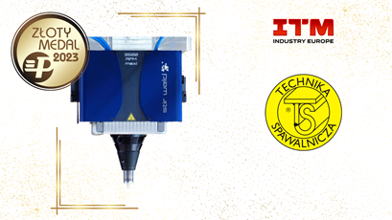

IPOsystem

UIBS Teamwork Skowron Fiegler sp. k. - zgłaszający i producent
IPOsystem (wersja 24.0000) jest najnowszą generacją autonomicznego systemu decyzyjnego do zarządzania produkcją z rozbudowanym algorytmem opartym na wąskiej sztucznej inteligencji. Najnowsza wersja IPOsystem posiada szereg nowych funkcji, rozszerzeń i ulepszeń, znacząco podnoszących funkcjonalność i łatwość użytkowania systemu. Do najważniejszych innowacji należą: działanie systemu na urządzeniach mobilnych, możliwość pełnej symulacji realizacji produkcji i generowania scenariuszy, identyfikacja detali produkcji i traceability, pełna integracja z kolejnymi powszechnie stosowanymi systemami ERP, poprawiona optymalizacja przezbrajania maszyn, generowanie etykiet i znakowania, udoskonalony ciągły nadzór nad postępem produkcji (funkcja MES), rozszerzone i poprawione wizualnie analizy danych oraz nowe wersje językowe.
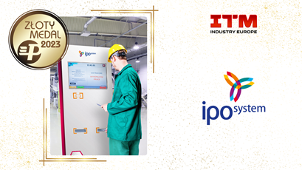

Laser Regius 3015 AJ 6KW

AMADA Sp. z o.o. - zgłaszający i producent
Laser Regius Dzięki technologii Variable Beam Control, Auto Collimation i systemom autonomicznym LIS, wyznacza nowy standard w cięciu laserowym. Łączy sprawdzone technologie Variable Beam Control i Auto Collimation z ultra szybkimi napędami liniowymi we wszystkich 3 osiach, aby zapewnić maszynę zdolną do ekstremalnie wysokiej produktywności. Wykorzystując zaprojektowane i wyprodukowane przez nas źródło lasera, REGIUS-AJ wprowadza również kilka nowych funkcji zaprojektowanych specjalnie w celu zwiększenia autonomiczności maszyny. Procesy takie jak centrowanie dyszy, monitorowanie szkła ochronnego, monitorowanie soczewki, autonomiczny powrót do pracy po kolizji, autonomiczna zmiana warunków cięcia.
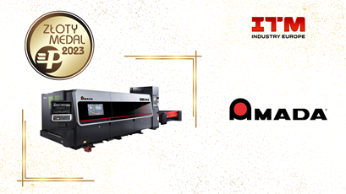

Laserowykrawarka TruMatic 6000 (K05) rezonator CO2 TruFlow 2700 W

TRUMPF POLSKA Spółka z o.o. Sp.k. - zgłaszający i producent
TruMatic 6000 (K05) wyznacza nowe standardy w zakresie maszyn dwusystemowych. Klienci mają do dyspozycji maszynę umożliwiającą łączoną obróbkę kompleksowych konturów, spełniającą najsurowsze wymagania bezpieczeństwa, prostą w obsłudze, ekonomiczną przy produkcji także krótkich serii, o wysokiej jakości i niezawodności.
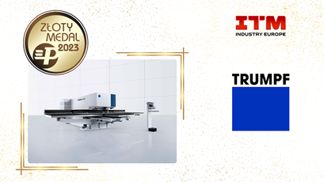

Linea przemysłowa

TENTE Sp. z o.o. - zgłaszający i producent
Linea przemysłowa to profesjonalny zestaw kołowy, który odpowiada na potrzeby najbardziej wymagających producentów. Ergonomiczny design dla przemysłu. Podwójne koło o doskonałej zwrotności i wyjątkowo niskich oporach toczenia. Wysoka jakość tworzyw, poliuretanowy bieżnik oraz szczelna konstrukcja na długotrwałe użytkowanie. Na życzenie, znakujemy produkt nadrukiem lub grawerem np. logo. Poszczególne elementy zestawu kołowego, mogą zostać wykonane w dowolnym kolorze, który ułatwia szybką identyfikację urządzeń.
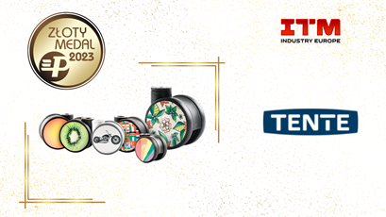

Microset VIO 20|50 linear

HAIMER GmbH - zgłaszający i producent
Urządzenie przeznaczone do precyzyjnych pomiarów narzędzi skrawających wykorzystywanych zarówno w obróbce metali jak i drewna, umożliwiające jednocześnie transfer i archiwizację wyników pomiarów. Sprawdzona konstrukcja żeliwna w połączeniu z najnowocześniejszym oprogramowaniem pozwala na precyzyjne, powtarzalne i szybkie pomiary. Przyjazny interfejs umożliwia z kolei wszystkim użytkownikom korzystanie z najbardziej zaawansowanych funkcji, dzięki ich intuicyjnemu położeniu. Duża oferta opcji dodatkowych umożliwiających pomiar najbardziej skomplikowanych elementów jak głowice kątowe, narzędzia do kół zębatych itp. Pozwala potencjalnym użytkownikom na rozbudowywanie urządzenia w przyszłości o niezbędne opcje.
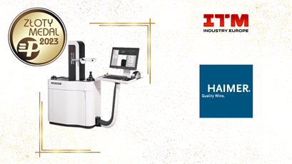

Pionowe centrum obróbkowe M2

DMG MORI Polska Sp. z o.o. - zgłaszający, FAMOT Pleszew Sp. z o.o. - producent
Obrabiarka M2 cechuje się wysoką sztywnością oraz niezawodnością. Dzięki kompaktowej konstrukcji M2 znajdzie zastosowanie zarówno w małych przedsiębiorstwach, jak i dużych zakładach produkcyjnych. Najnowsze sterowanie SINUMERIK ONE oraz dotykowy panel sterowania zapewniają łatwą obsługę. M2 łączy w sobie bezkompromisową jakość obrabiarek DMG MORI, wysoką wydajność oraz konkurencyjną cenę, co przekłada się na redukcję kosztów wytwarzania w przedsiębiorstwach.
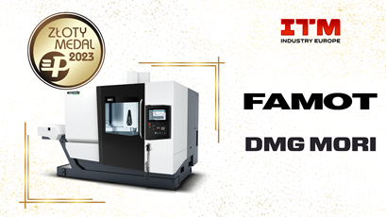

Tokarka sterowana numerycznie T1

DMG MORI Polska Sp. z o.o. - zgłaszający, FAMOT Pleszew Sp. z o.o. - producent
T1 jest nowym punktem odniesienia w segmencie tokarek sterowanych numerycznie. Obrabiarka cechuje się wysoką sztywnością, która pozwala na wydajną obróbkę tokarską, a także dokładnością dzięki zastosowaniu w standardzie bezpośredniego układu pomiarowego w osi X. Wysoka uniwersalność sprawia, iż T1 znajdzie zastosowanie zarówno w małych przedsiębiorstwach, jak i dużych zakładach produkcyjnych. Najnowsze sterowanie SINUMERIK ONE oraz dotykowy panel sterowania zapewniają łatwą obsługę.
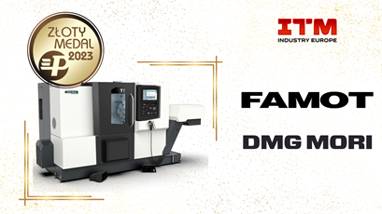

Wycinarka laserowa TruLaser 5030 fiber (L76) z rezonatorem TruDisk 24001 W

TRUMPF POLSKA Spółka z o.o. Sp.k. - zgłaszający i producent
Na tegorocznej edycji Targów ITM 2023 firma TRUMPF prezentuje wycinarkę laserową TruLaser 5030 fiber o dwukrotnie większej mocy lasera. Wyposażyliśmy maszynę TruLaser 5030 w laser o mocy 24 kW. Dzięki podwojonej mocy lasera uzyskaliśmy wzrost wydajności obrabiarki nawet o 80 procent - maszyna przetwarza elementy do trzech razy szybciej. W zależności od materiału i zastosowania gazów tnących. Maszyna bez trudności tnie elementy o grubości blachy do 60 milimetrów zachowując bardzo dobrą jakość konturów.
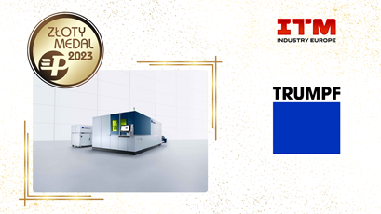

ZŁOTE MEDALE MTP TARGÓW MODERNLOG

Intuicyjny Asystent Kompletacji

KARDEX POLSKA Sp. z o.o. - zgłaszający i producent
Intuicyjny Asystent Kompletacji firmy KARDEX tworzy nowe środowisko pracy dla operatora, które umożliwia naturalną i intuicyjną interakcję z maszyną bez dodatkowego wyświetlacza czy klawiatury. Wirtualne przyciski pojawiają się tam, gdzie operator ich oczekuje. Zmniejsza to przeciążenie informacyjne konwencjonalnych ekranów. Eliminuje to również konieczność wykonywania nienaturalnych ruchów, takich jak zmiana pola widzenia z wyświetlacza na pozycję podnoszenia. Kolejną zaletą jest optymalizacja jakości kompletacji (mniej pominiętych pobrań). Projektor podświetla kolorem pozycję w pojemnikach (także podzielonych) i zapewnia jasne wskazówki dla operatora. W przeciwieństwie do wskaźnika laserowego podświetlony obszar jest w pełni oświetlony i wyraźnie rozpoznawalny, a operator zostanie ostrzeżony też przed pobraniem niewłaściwego artykułu.
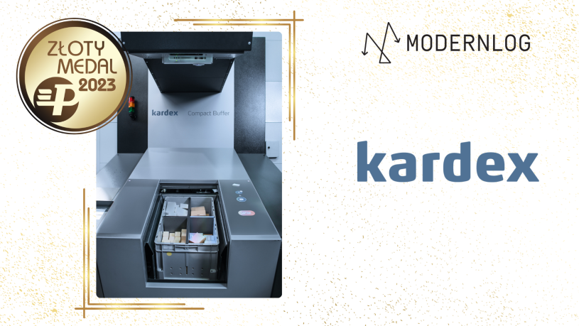

Platforma Synaptic

Instytut Studiów Programistycznych S.A. - zgłąszający i producent
Platforma Synaptic to centralny system logistyczny. Swoim działaniem obejmuje wszystkie elementy łańcucha dostaw. Pozwala na kompleksową obsługę procesów logistyki wewnętrznej i zewnętrznej, które nie są optymalnie realizowane przez większość systemów ewidencyjnych. Synaptic to systemy klasy WMS, MES, TMS, TOS, YMS, RMA, AMS i B2B w ramach jednej aplikacji, co pozwala tworzyć innowacyjne procesy logistyczne. Platforma Synaptic pozwala na spojrzenie na procesy w sposób holistyczny, bez zbędnego podziału strukturalnego na obszary składowe. Holistyczny przegląd procesów pozwala na sprawne zarządzanie całym łańcuchem dostaw przedsiębiorstwa.
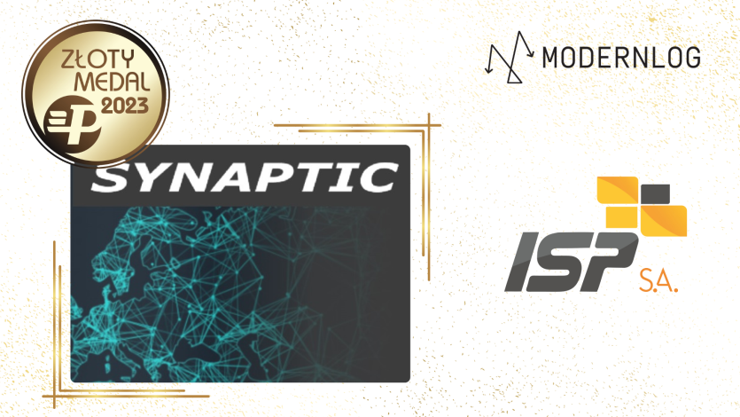

Teraz czas na Konsumentów!
Do 25 maja trwa głosowanie na najlepszy produkt w konkursie Złoty Medal Wybór Konsumentów!
>>ZAGŁOSUJ!
Więcej informacji o targach: https://itm-europe.pl/pl/

